Supporting Information  
RETNO SYSTEM

Suggestion Order

# Introduction (Pendahuluan)

## Purpose (Tujuan)

*Suggestion Order*,adalah sebuah modul yang berfungsi memberikan saran/arahan barang apa saja dan jumlah berapa yang sebaiknya dipesan oleh bagian *buyer*.

## Scope (RuangLingkup)

Semuaisi yang tercantum di dokumen ini adalah bagian dari ruang lingkup kebutuhan pembuatan modul / form *Suggestion Order*, di samping itu secara spesifik ruang lingkup pembuatan fitur / modul ini adalah sbb:

* Proses ini dilakukan ketika user akan melakukan proses PO.
* SO digenerate by Merchandise Group / Supplier Merchandise Group.
* SO akan menghitung ROP kemudian akan dibandingkan dengan Stock, Lead Time, ADS, Hari Order, Safety Stock, dan Service Level kemudian dilakukan analisis apakah akan dilakukan pembelian atau tidak.
* Akan terbentuk data SO yang akan digenerate menjadi transaksi PO.
* Export Data SO ke Excel
* Cetak Slip SO

## Definitions, Acronyms, and Abbreviations (Definisi, Istilah, danSingkatan)

* PO : Purchase Order
* POOS : Purchase Order Outstanding
* SO : Suggestion Order
* MOQ : Minimum Order Qty
* ROP : Reorder Point, adalah sebuah nilai jika stock <= ROP maka harus segera dilakukan PO.   
  ROP : (Lead Time x ADS) + Safety Stock
* Lead Time : Kemampuan kecepatan supplier dalam
* ADS : Average Daily Sales
* Hari Order : Jadwal Supplier menerima order
* Safety Stock : Minimum Stock yang harus ada di gudang
* Service Level : Prosentasi pemenuhan permintaan pembelian dari *customer s*yang akan dipenuhi oleh perusahaan.

## References (Referensi)

* <https://www.tradegecko.com/learning-center/reorder-point-formula-calculation>
* http://finishgoodasia.com/tentang-reorder-point-dan-safety-stock/

## Overview (Gambaran Umum Dokumen)

Menjadi informasi dasar yang mengidentifikasikan SO, dan menjadi dasar untuk perhitunganNilaiAsetataupunperhitungan proses PemisahanAset.

KebutuhanKonsepdanteknispengembanganatasmoduliniakan di bahaspadabagian Supporting Information.

# Supporting Information

## DFD

## ERD

### Conceptual Data Model/Class Object Model

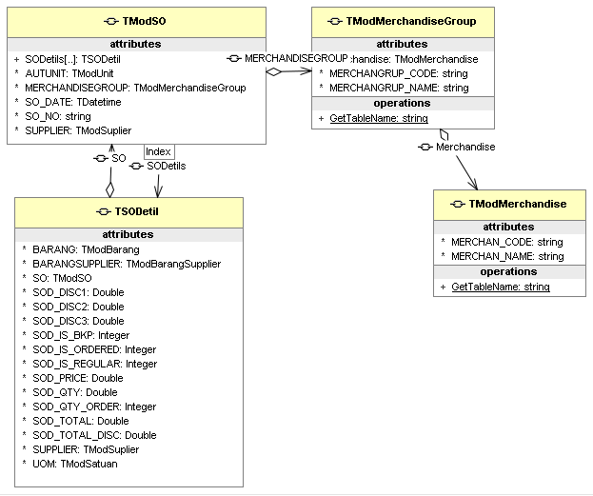

### PDM (Physical Data Model)

Untuk Struktur Tabel Data dan relasinya juga digambarkan oleh Class Object Model seperti di atas.Sedangkan untuk Penamaan dan Pemilihan Tipe Field pada Table disesuaikanoleh developer sesuasi standar yang disepakati.

## Design Interface

### Component

DiusahakanmenggunkankomponenDevExpress.

### Graphical User Interface

Browse SO

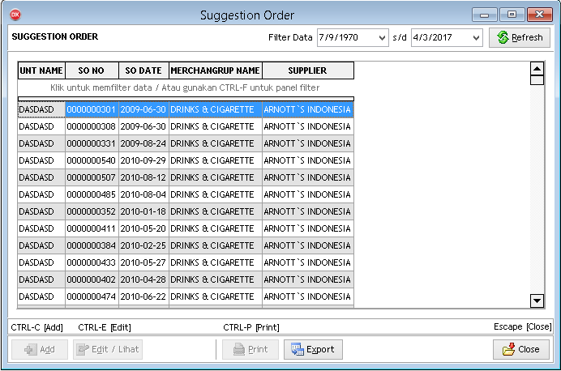

* UNT Nama : Nama store
* SO NO : Nomor SO
* SO DATE : Tanggal SO
* MERCHANGRUP NAME : Nama Merchan Grup
* SUPPLIER : Nama supplier

Dialog SO

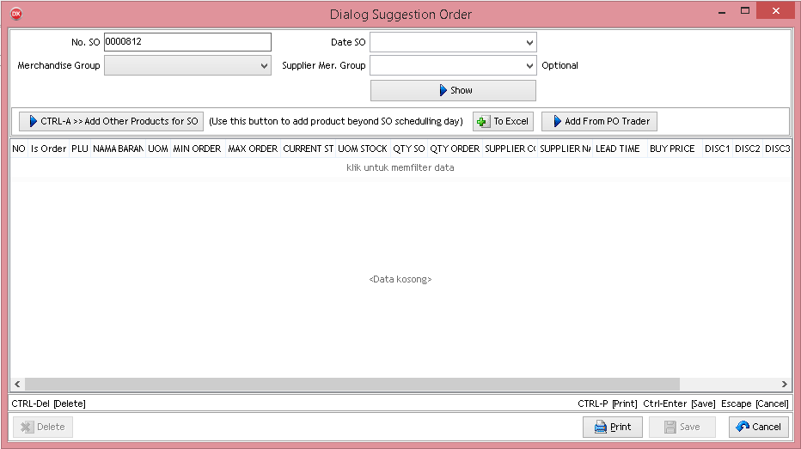

* No SO Otomatis generate.
* Merchandize Group Look up dari MerchandiseGroup_GetDSLookup.
* Date, DateLookUp .Tanggal Input.
* Supplier , Boleh diisi. LookUp dari Suplier_GetDSLookup
*  Tombol untuk menampilkan daftar barang yang disarankan untuk di PO. Barang yang disarankan di PO harus memenuhi syarat di bawah ini

1. ROP >= (Stock + POOS)
2. Barang tidak masuk di table SO_BARANG_BLACKLIST
3. BARANG.BRG_IS_ACTIVE = 1
4. BARANG.BRG_IS_STOCK = 1
5. BARANG.BRG_IS_CS = 0
6. BARANG.BRG_IS_GALON = 0
7. BARANG.BRG_IS_DEPOSIT = 0
8. BARANG.TIPE_BARANG = BARANG SENDIRI
9. Hari pembuatan SO harus masuk dalam jadwal supplier menerima PO (Cek Field SUPMG_IS_MON ,SUPMG_IS_TUE ,SUPMG_IS_WED ,SUPMG_IS_THU ,SUPMG_IS_FRI ,SUPMG_IS_SAT ,SUPMG_IS_SUN di table SUPLIER_MERCHAN_GRUP).
10. Cara menentukan Qty Order adalah sbb :

if (Stok + POOS) < ROP then

begin

if ROP < MOQ then

ORDER := MOQ

else

ORDER := RoundUp(MOQ/ROP) * MOQ;

if Order > MaxOrder then

Order := MaxOrder

end;

*  Tombol ini dipakai untuk menambahkan Barang secara manual ke Grid SO Detil
* Ambil Barang, Otomatis data UOM Beli, ADS, Supplier, Jadwal Supplier Menerima PO, Lead Time, Stock + POOS muncul
* Hitung ROP
* Hitung Qty PO
*  Tombol ini dipakai untuk menambahkan barang secara manual berdasarkan PO Trader (Untuk sementara disable dulu tombol ini sampai PO trader selesai didevelop)

Grid SO Detil

|  |  |
| --- | --- |
| Hal | Keterangan |
| No | No urut |
| Is Ordered | Status apakah barang itu disorder/Tdk. Menggunakan komponen checkbox. Value otomatis terisi true jika nilai Qty Order <> 0 |
| PLU | Kode barang, Ext LookUp, Otomatis terisi jika user memilih barang berdasarkan nama |
| Nama Barang | Nama barang, Ext LookUp, otomatis terisi jika user memilih barang berdasarkanPLU |
| Min Order | Min Order otomatis terisi jika PLU dan Supplier terisi, read only |
| Max Order | Max Order otomatis terisi jika PLU dan Supplier terisi, read only |
| Current Stock | Stock Sekarang (All Gudang), read only |
| Qty SO | Qty order yang disarankan, read only |
| Qty Order | Qty order, diinput manual oleh user |
| Supplier Code | Kode Supplier Merchan Grup, Extended Look Up, akan terisi otomatis jika user memilih supplier berdasarkan nama merchant grup |
| Supplier Name | Nama supplier merchant grup, extended look up, akan terisi otomatis jika user memilih supplier berdasarkan kode |
| Lead Time | Read Only. Akan terisi otomatis jika user memilih Supplier |
| Buy Price | Harga beli, diambil dari barang supplier |
| Disc 1 | Disc 1, diambil dari barang supplier |
| Disc 2 | Disc 2, diambil dari barang supplier |
| Disc 3 | Disc 3, diambil dari barang supplier |